**МУНИЦИПАЛЬНОЕ БЮДЖЕТНОЕ ОБЩЕОБРАЗОВАТЕЛЬНОЕ УЧРЕЖДЕНИЕ «СРЕДНЯЯ ОБЩЕОБРАЗОВАТЕЛЬНАЯ ШКОЛА №3 С. ТОЛСТОЙ-ЮРТ»**

**ГРОЗНЕНСКОГО МУНИЦИПАЛЬНОГО РАЙОНА ЧР**

**МУНИЦИПАЛЬНИ БЮДЖЕТНИ ЮККЪЕРА ЮКЪАРДЕШАРАН УЧРЕЖДЕНИ «ГРОЗНЕНСКИ К1ОШТАН ДОЙКУР-ЭВЛАРА №3 ЙОЛЧУ ЮКЪАРА ДЕШАРАН ШКОЛА»**

366013,ЧР, с Толстой-Юрт, ул Староюртовская, б/н Тел. 8(928) 944-65-15

e-mail: tolstoy-yurt-sosh3@mail.ru

**Отчет по итогам проведенных мероприятий**

**по духовно нравственному развитию и воспитанию подрастающего поколения**

**за 4 квартал 2016 г.**

В целях реализации Единой Концепции духовно-нравственного воспитания и развития подрастающего поколения в МБОУ «СОШ№3 с.Толстой-Юрт провели следующие мероприятия :

1 **Отчет о проведенном мероприятии «Кто они-последователи сунны?».**

28.10.2016 г проведена беседа с учащимися 9-11 классов по материалам Всемирной конференции мусульманских ученых: «Кто они ,последователи сунны?», приуроченный к 65 летию Первого Президента ЧР,Героя России Ахмата –Хаджи Кадырова.

Учащимся были розданы информационные буклеты с фетвами принятыми на этой конференции.

Педагог-организатор ДНРиВ Хасуев Бекхан Хусейнович 21.11.2016г в целях профилактики наркомании среди учащихся провел флэш-моб на тему: «Нет-наркотикам!

В конце беседы были приведены слова Главы ЧР ,Героя РФ.Кадырова Р.А.: « Ислам –это система законов и предписаний,выполняя которые человек изменяется к лучшему.Экстремисты хотят использовать религию в собственных целях,и из-за этого наша молодежь сворачивает с правильного пути .Ислам не должен дробиться на псевдоисламские течения ,а истинной целью исламской религии является объединение людей и народов»

2 **Отчет о проведенной беседе по популяризации традиционных духовных ценностей Чеченской Республики.**

В МБОУ «СОШ №2 с.Толстой-Юрт» постоянно уделяется большое внимание популяризации духовных ценностей и воспитанию детей на разных ступенях обучения .

30 октября 2016 года в МБОУ «СОШ №3с.Толстой-Юрт» прошла беседа на тему : «Популяризация духовных ценностей для молодежи». Жизненно важно чтить традиции , которые закладывались нашими предками ,где имам села Толстой-Юрт провел беседу с учащимися 9-11 классов.

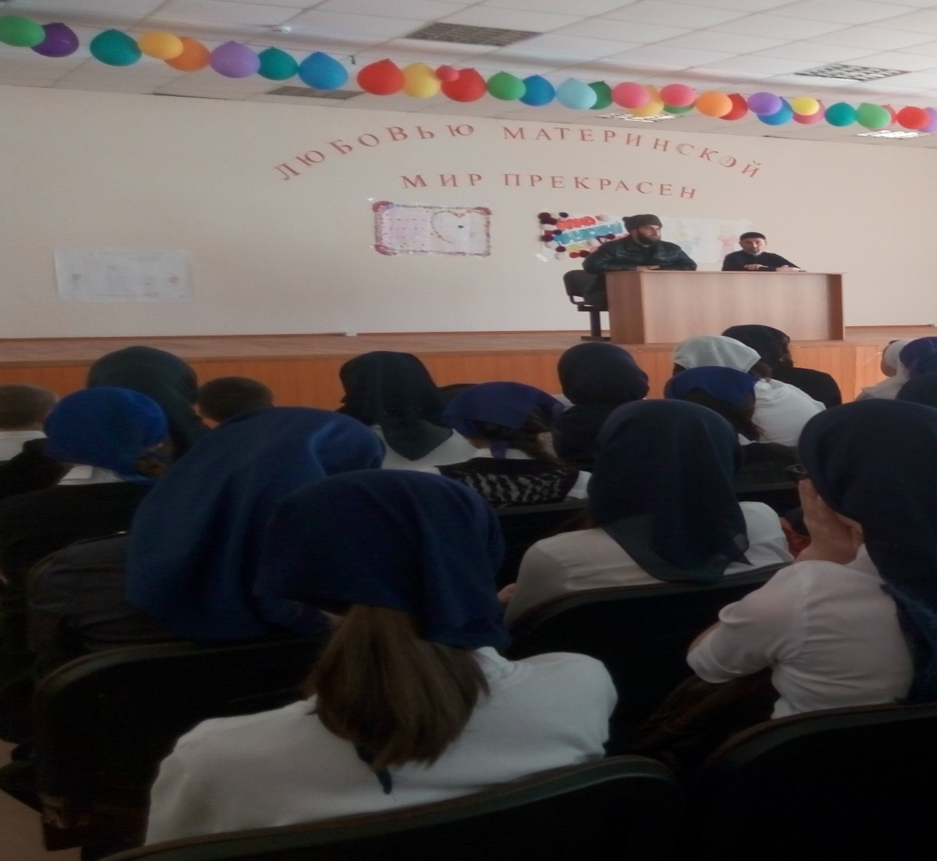

Духовно –нравственное воспитание подрастающего поколения имеет сегодня огромное значение, так как оно прививает подрастающему поколению основополагающие ценности :идеи ,убеждения ,отражающие сущность чеченского менталитета ,формирование активной гражданской позиции молодежи; привитие ей основополагающих принципов нравственности ,доброты и честности ,желание заботиться о ближнем ,укрепление семейных уз ,любви и уважения к старшим.

3 **Отчет по ДДТТ за октябрь месяц 2016года.**

Согласно школьному плану по профилактике детского дорожно-транспортного травматизма в МБОУ «СОШ №2 с.Толстой-Юрт» прошли классные часы с 1по 11 классы. В некоторых классах прошли уроки на тему: «Безопасное движение на улицах и дорогах». Учитель ОБЖ Дукаев Ш.Н. и педагог-организатор по ДНВ Хасуев Б.Х. провели беседы с учащимися 1- х классов на тему: «Мой безопасный путь домой». С учениками старших классов так же была проведена беседа на тему: «Нет прав не садись за руль»

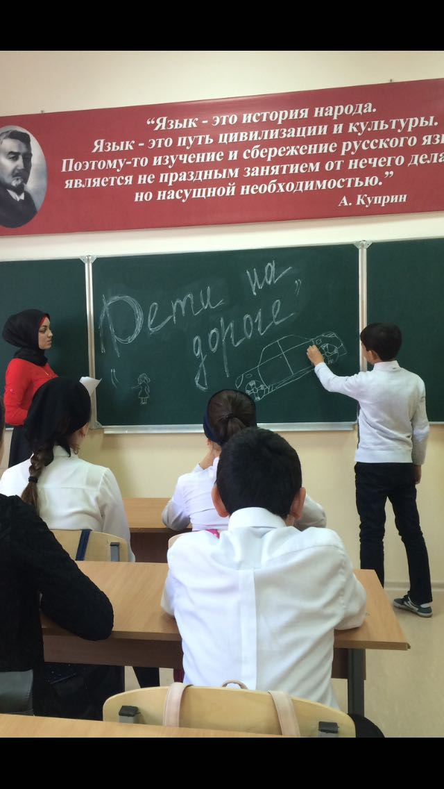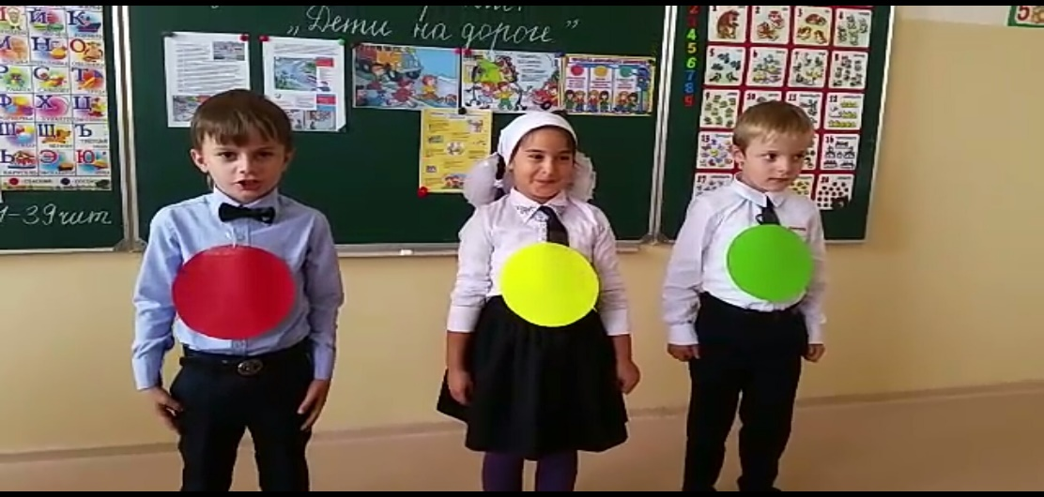

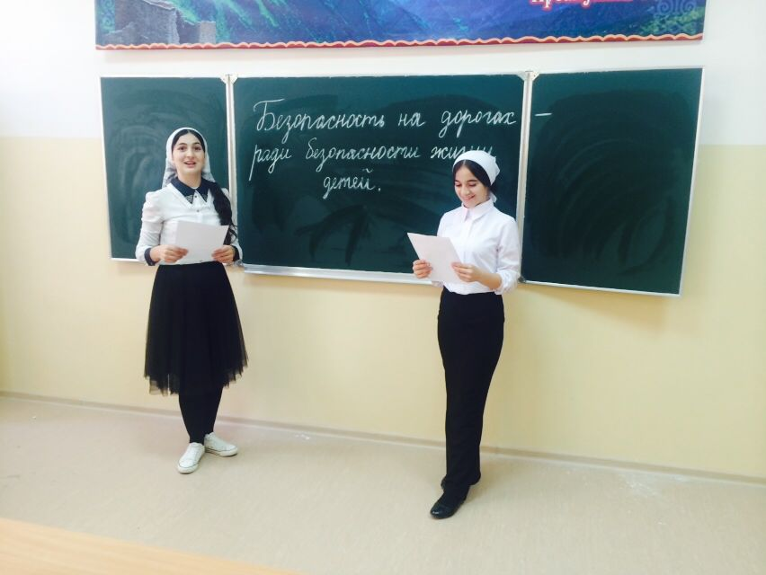

Благодаря такой работе дети получают много полезной информации по ДДТТ. Эту работу мы проводим в течении всего года, ежемесячно.

4 **Отчет по итогам проведенных мероприятий по профилактике употребления психотропных веществ, спиртосодержащей продукции и табака курения среди несовершеннолетних.**

А также 11 по 13ноября 2016 года среди учащихся 5-9 кл. прошло мероприятие по профилактике употребления психотропных веществ, спиртосодержащей продукции ,о вреде табака курения среди несовершеннолетних.

Цель мероприятия: воспитать личность здоровую не только физически, но и духовно. Обогатить внутренний мир детей, рассказать об отношении ислама к наркотикам, спиртосодержащей продукции и табака курению.

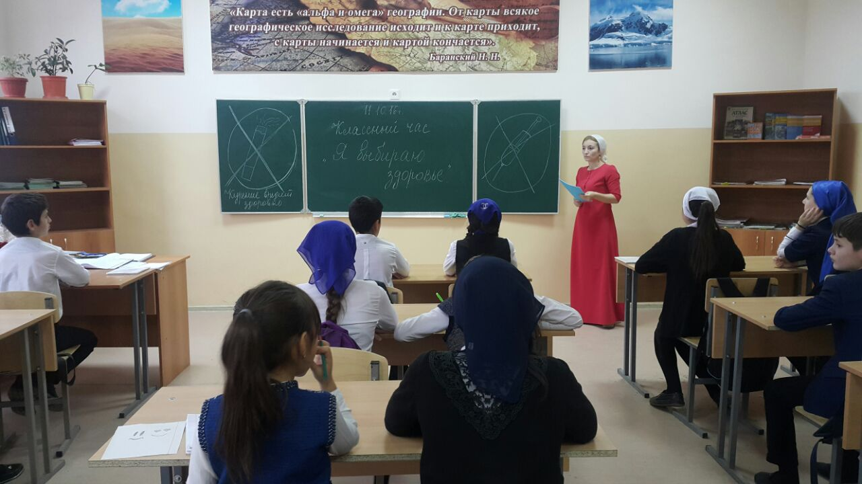 Педагог-организатор ДНРиВ Хасуев Бекхан Хусейнович 21.11.2016г в целях профилактики наркомании среди учащихся провел флэш-моб на тему: «Нет-наркотикам!

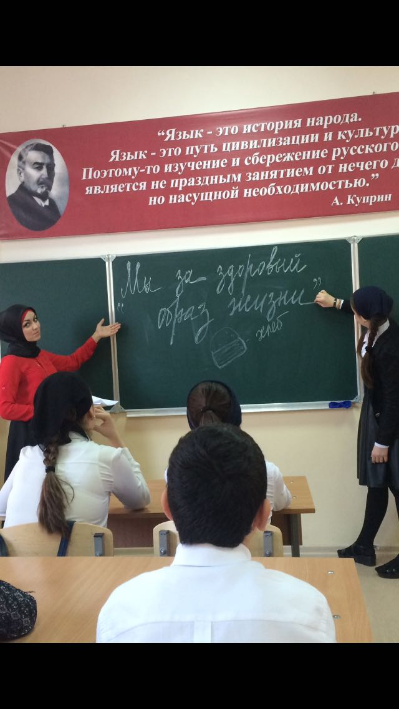

В последнее время очень много говорят о наркомании ,спиртосодержащей и табачной продукции и ее последствиях. Эта беда стала всемирной и найти ее решения достаточно сложно . Педагог-организатор ДНРиВ Хасуев Бекхан Хусейнович 21.11.2016г в целях профилактики наркомании среди учащихся провел флэш-моб на тему: «Нет-наркотикам!

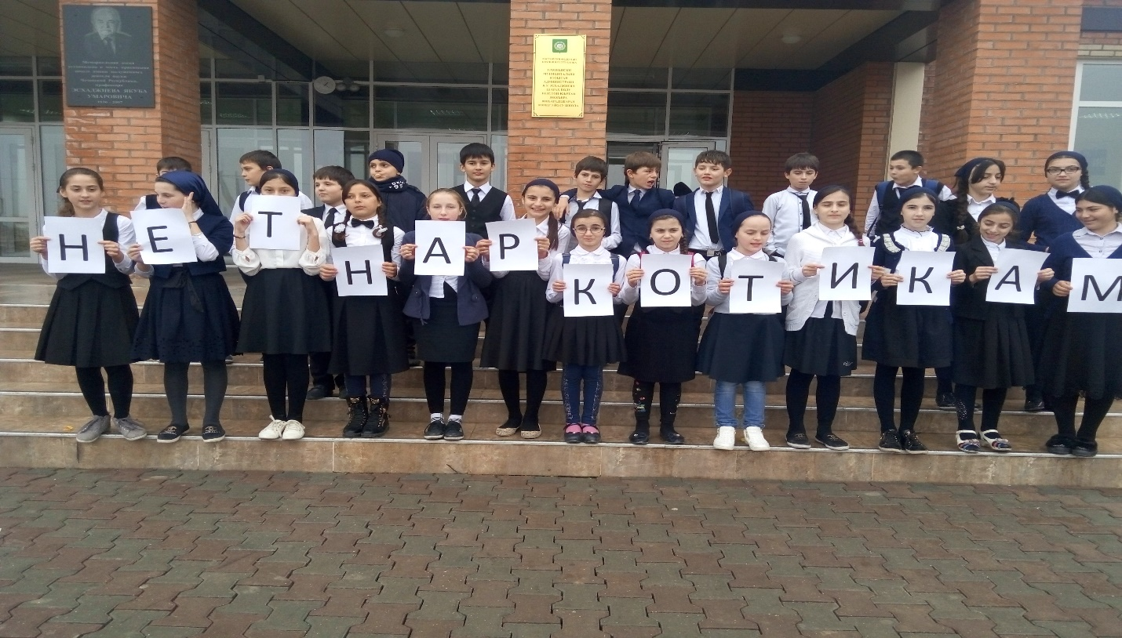

Учащиеся 5-7 классов приняли активное участие в данном мероприятии. Были показаны видео ролики, где говориться о вреде наркотиков, проведена игра «Сегодня весь мир поднялся на борьбу с наркоманией, с этим разрушительным злом, на котором зиждутся криминальные мафиозные структуры, обладающие огромными финансовыми возможностями и оружием. В некоторых странах они как бы создают государство в государстве, где полностью контролируют процесс назначения на высшие государственные посты.

Их цель – материальное обогащение за счет разложения человеческой жизни и общества в целом. Весь мир протестует против этого зла и мы – мусульмане, испытываем печальные последствия его воздействия. Оно вошло в мусульманский мир давно, под названием « гашиш». Ученые исламского мира всегда боролись с этим злом. Проникло же оно в страны Ислама вместе с монголо-татарами, вследствие их захватнической политики. Их власть осуществлялась исключительно благодаря распространению этого ядовитого зелья. К сожалению, в наше время находятся люди, которые спорят и доказывают друг другу, что нет аргументов в пользу запрета наркотиков в Коране и Сунне. Это явное заблуждение.

**5 Отчет о проведенной работе по профилактике терроризма и экстремизма .**

18 ноября 2016 года проведены беседы по профилактике терроризма и религиозного экстремизма с учащимися 9-11 классов МБОУ «СОШ №3 с. Толстой-Юрт».

Была проведена предварительная работа, с начала недели проводились классные часы, на утренних линейках проводились «пятиминутки», учителя истории и обществознания на уроках поднимали вопросы терроризма, приводили примеры из мировой истории.

Зам. директора по ОБЖ Дукаев Ш.С. и зам. директора по ВР Агуевой Х.Л-А. совместно с педагогом-организатором по ДНВ Хасуевым Б.Х. и с имамом села Дениевым С-М.А.была проведена работа проводились беседы неоднократно на данную тематику, посещались классные часы.

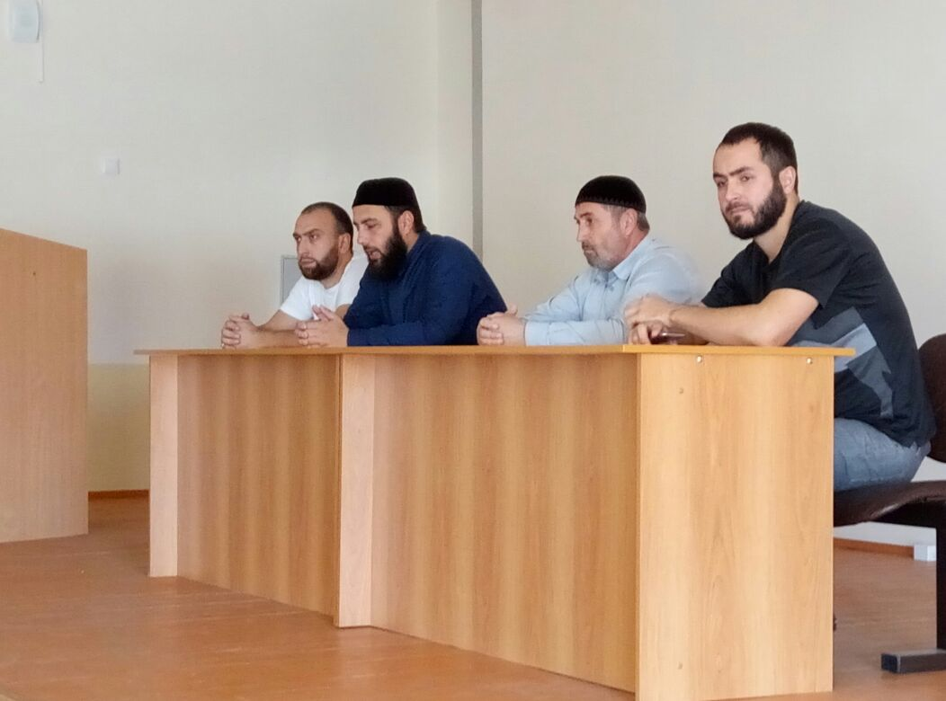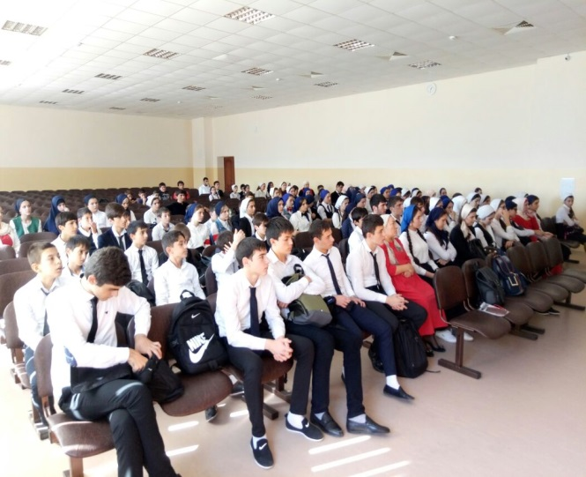

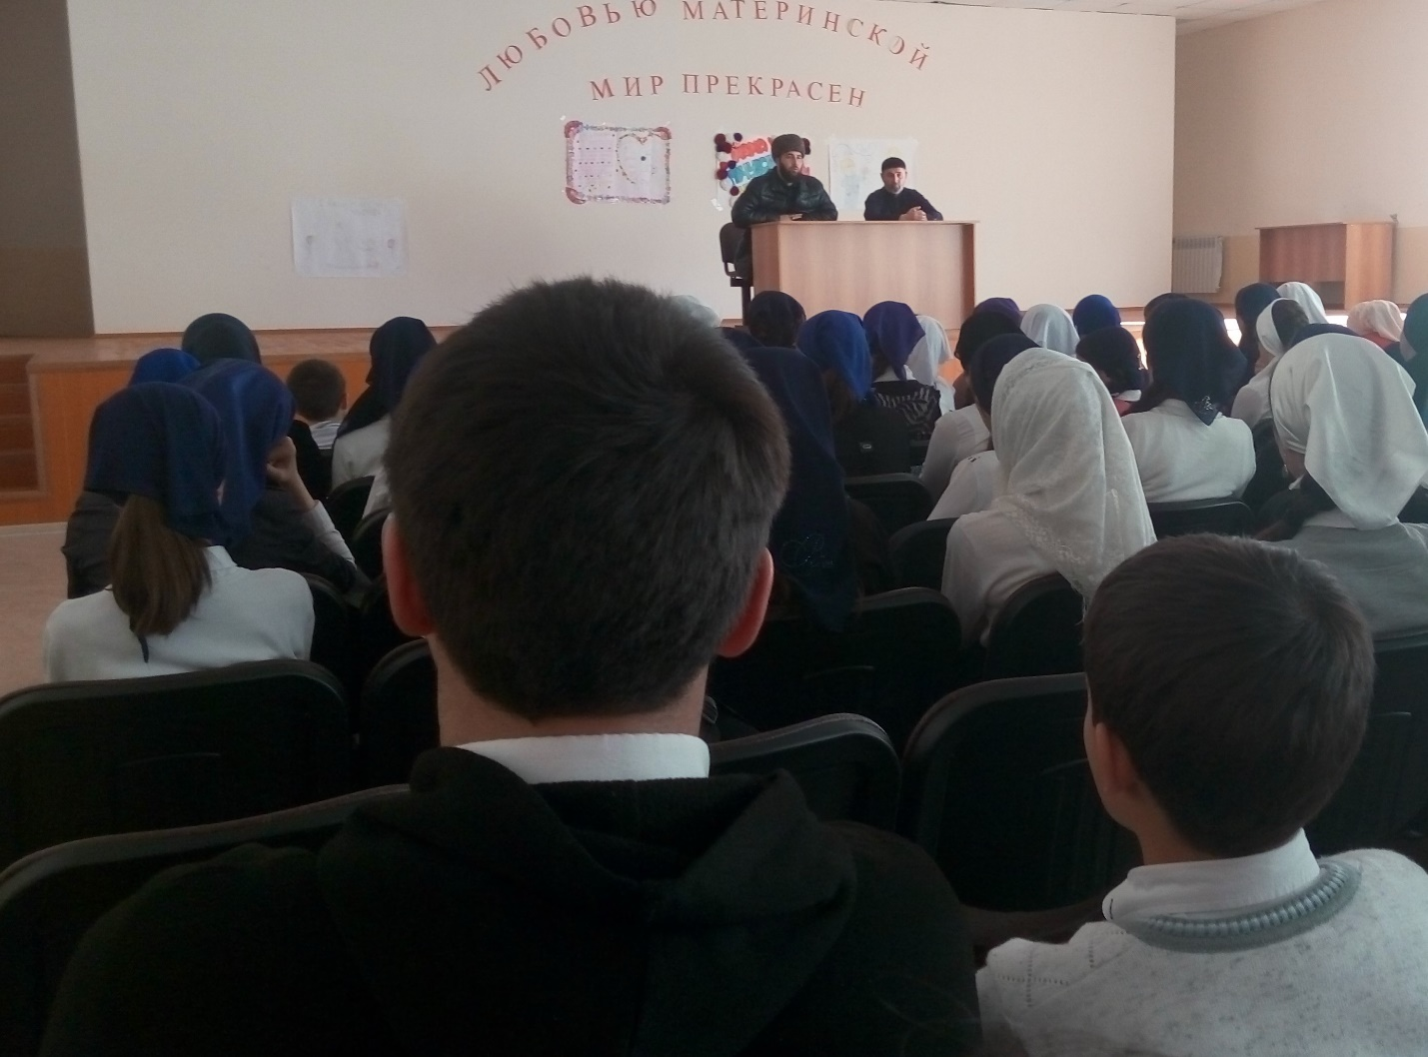

6 ***Беседа на тему «Отношение ислама к женщине, матери»***

В МБОУ «СОШ №3 с.Толстой-Юрт» 19.11.16г. в 10-11 классах прошли беседы , классные часы и мероприятия восхловляли всех матерей на земле и говорили о роли матери в исламской семье .

Цель мероприятия:

1. Рассказать о роли матери в исламской семье.
2. Аяты Священного Корана подчеркивают важность исполнения долга перед родителями, доброго и благодарного отношения к ним. А женщинам (особенно матерям) ислам уделяет особое место.

Роль матери в исламской семье равноценна, а то и важнее, роли отца – снабженца  и защитника семейства. Мать не только проходит через все трудности и радости беременности и родов, но и посвящает жизнь заботе и воспитанию детей. Мать – первая школа ребенка, где он узнает о Боге и учится быть праведным. Она готовит, убирает, ухаживает, воспитывает, отвечает за духовное, эмоциональное,  физическое здоровье и благополучие. И дети в долгу перед матерью за ее заботу, любовь, привязанность, уважение… Задача, возложенная Богом на матерей, велика, а порой всепоглощающа. Зато награда праведной матери не что иное, как Рай, а в этой жизни – ей почет и уважение.

Педагог-организатор по ДНВ Хасуев Б.Х.